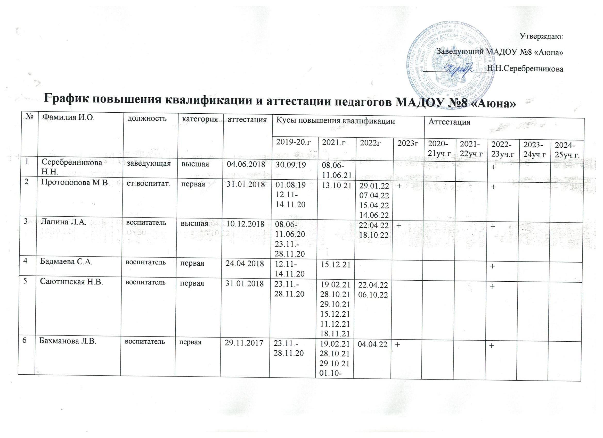

|  |  |  |  |  |  |  |  |  |  |  |  |  |  |
| --- | --- | --- | --- | --- | --- | --- | --- | --- | --- | --- | --- | --- | --- |
| 7 | Задорожная Т.В. | воспитатель | первая | 24.04.2018 | 12.11-14.11.20 | 19.02.21  15.12.21 |  | + |  |  | + |  |  |
| 8 | Яковенко Н.Н. | воспитатель | высшая | 24.04.2018 | 12.11-14.11.20 | 19.02.21  01.10-31.12.21 | 19.02.22  04.04.22  22.04.22  29.04.22 | + |  |  | + |  |  |
| 9 | Казанцева В.С. | воспитатель | первая | 24.11.2021 | 01.08.19  16.10.20 | 19.02.21  29.10.21  31.12.21  30.11.21 | 22.04.22 | + |  |  |  |  | + |
| 10 | Кулинич В.В. | воспитатель | б/к |  | 08.06-11.06.20 | 19.02.21  28.10.21  3.11.21  28.10.21  29.10.21  30.11.21 | 18.03.22 | + |  |  | + |  |  |
| 11 | Серебренникова С.М. | Муз руководитель | высшая | 24.11.2021 | 14.09.2019  23.09.20  20.11.20 | 29.09.21  22.06.21 | 23.09.22  07.04.22 |  |  |  |  |  | + |
| 12 | Томсон Е.П. | воспитатель | первая | 26.09.2018 | 16.10.20  28.11.20 | 19.02.21 | 20.10.22 | + |  |  |  | + |  |
| 13 | Будаева С.Ю. | воспитатель | высшая | 27.04.2018 | 16.10.20  20.11.20  28.11.20 | 19.02.21  31.12.21  30.11.21 | 08.06.22 | + |  |  | + |  |  |
| 14 | Петрова В.Н. | воспитатель | первая | 29.11.2017 |  | 19.02.21  15.11.21 |  | + |  |  | + |  |  |
| 15 | Цыдыпова Я.Б. | воспитатель | первая | 29.11.2017 | 17.05.19  20.11.20 |  |  | + |  |  | + |  |  |
| 16 | Будаева Ж.Б. | воспитатель | б/к |  |  |  |  | + |  |  | + | + |  |
| 17 | Кривогорницына Г.В. | воспитатель | б/к |  |  |  |  |  |  |  |  | + |  |